|  |  |  |
| --- | --- | --- |
| **Муниципальное бюджетное дошкольное образовательное учреждение**  **«Ибрагимовский детский сад «Алёнка» Кувандыкского городского округа Оренбургской области»**  462241, Оренбургская область,  Кувандыкский район,  с. Ибрагимово,  ул.Советская , д.4  E-mail: [mbdoualienka@mail.ru](mailto:mbdoualienka@mail.ru)  24.02.2021г № 8 |  | Главному государственному инспектору Кувандыкского городского округа и г. Медногорска по пожарному надзору  майору внутренней службы Бускунову Р.У. |

Отчет

о результатах исполнения предписания от 19.01.2021г № 1/1/1

по итогам плановой выездной проверки

Муниципального бюджетного дошкольного образовательного учреждения «Ибрагимовский детский сад «Алёнка»

Кувандыкского городского округа Оренбургской области»

(наименование образовательного учреждения)

Срок исполнения предписания: 20.02.2021г.

|  |  |  |  |  |
| --- | --- | --- | --- | --- |
| № предписания | Вид нарушения обязательных требований пожарной безопасности с указанием конкретного места выявленного нарушения | Содержание пункта (абзац пункта) и наименование нормативного правового акта РФ и (или) нормативного документа по пожарной безопасности, требования которого(ых) нарушены | Срок устранения нарушения обязательных требования пожарной безопасности | Отметка (подпись) о выполнении (указывается только выполнение) |
| 1. | 2. | 3. | 4. | 5. |
| 1. | Двери эвакуационных выходов на первом этаже, открываются не по направлению выхода из здания | ст.1, ст.4 ст.6 ФЗ №123-ФЗ от 22.07.08г., п.4.2.22 СП 1.13130.2020, п.23 ПП РФ №1479 от 18.09.2020г.  Двери эвакуационных выходов и двери, расположенные на путях эвакуации должны открываться по направлению входа из здания | 20.02.2021 | Выполнено.  Приложение 1. |
| 2. | В полу на путях эвакуации, допущены перепады высот менее 0,45 м. | ст.1, ст.4 ст.6 ФЗ №123-ФЗ от 22.07.08г., п.4.3.5 СП1.13130.2020, п.23 ПП РФ №1479 от 18.09.2020г.  В полу на путях эвакуации, как правило, не допускаются перепады высот менее 0,45м. | 20.02.2021 | Выполнено.  Приложение 2. |
| 3. | Дежурный персонал не обеспечен средствами индивидуальной защиты органов дыхания и рения человека от опасных факторов пожара. | ст.1, ст.4 ст.6 ФЗ №123-ФЗ от 22.07.08г., п. 30 ПП РФ №1479 от 18.09.2020г.  На объекте защиты с массовым пребыванием людей руководитель организации обеспечивает наличие исправных ручных электрических фонарей из расчета не менее 1 фонаря на каждого дежурного и средств индивидуальной защиты органов дыхания и зрения человека от опасных факторов пожара из расчета не менее 1 средства индивидуальной защиты органов дыхания и зрения человека от опасных факторов пожара на каждого дежурного. | 20.02.2021 | Выполнено.  Приложение 3. |

Заведующий МБДОУ

«Ибрагимовский детский сад «Алёнка» П.В.Елизарова

Приложение1

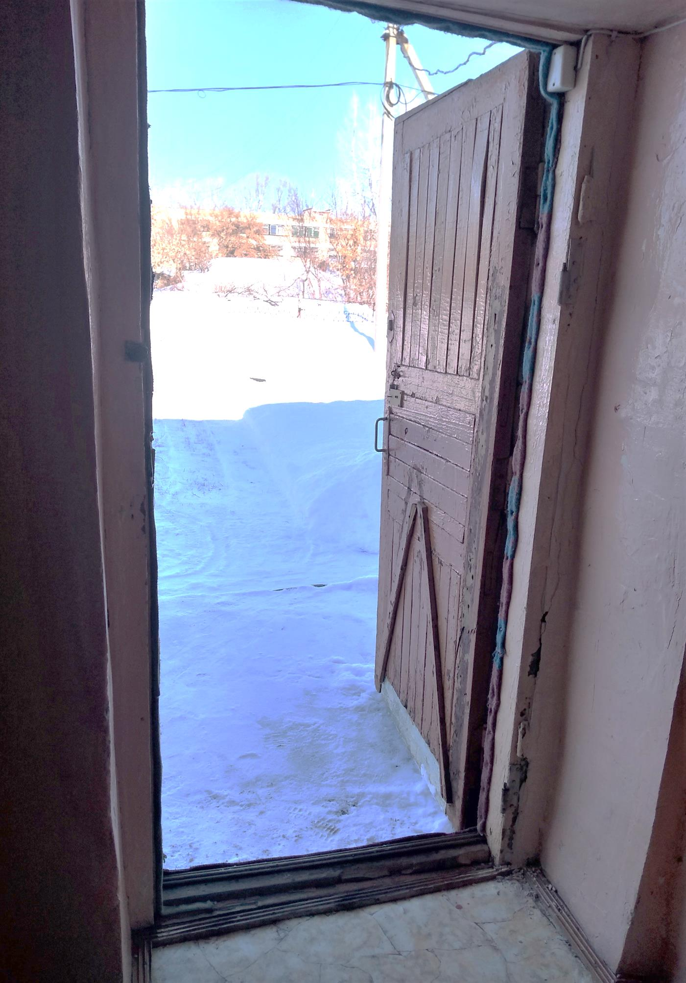

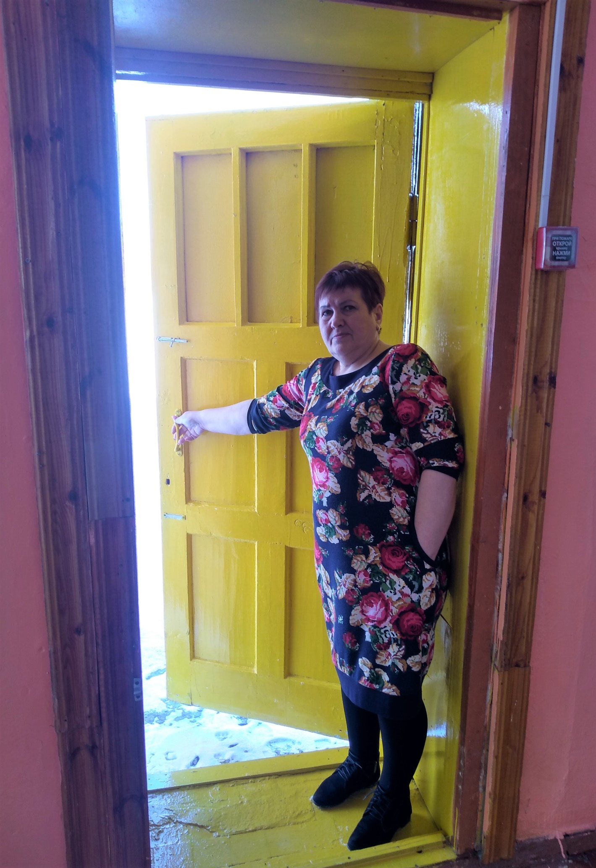

Приложение 2

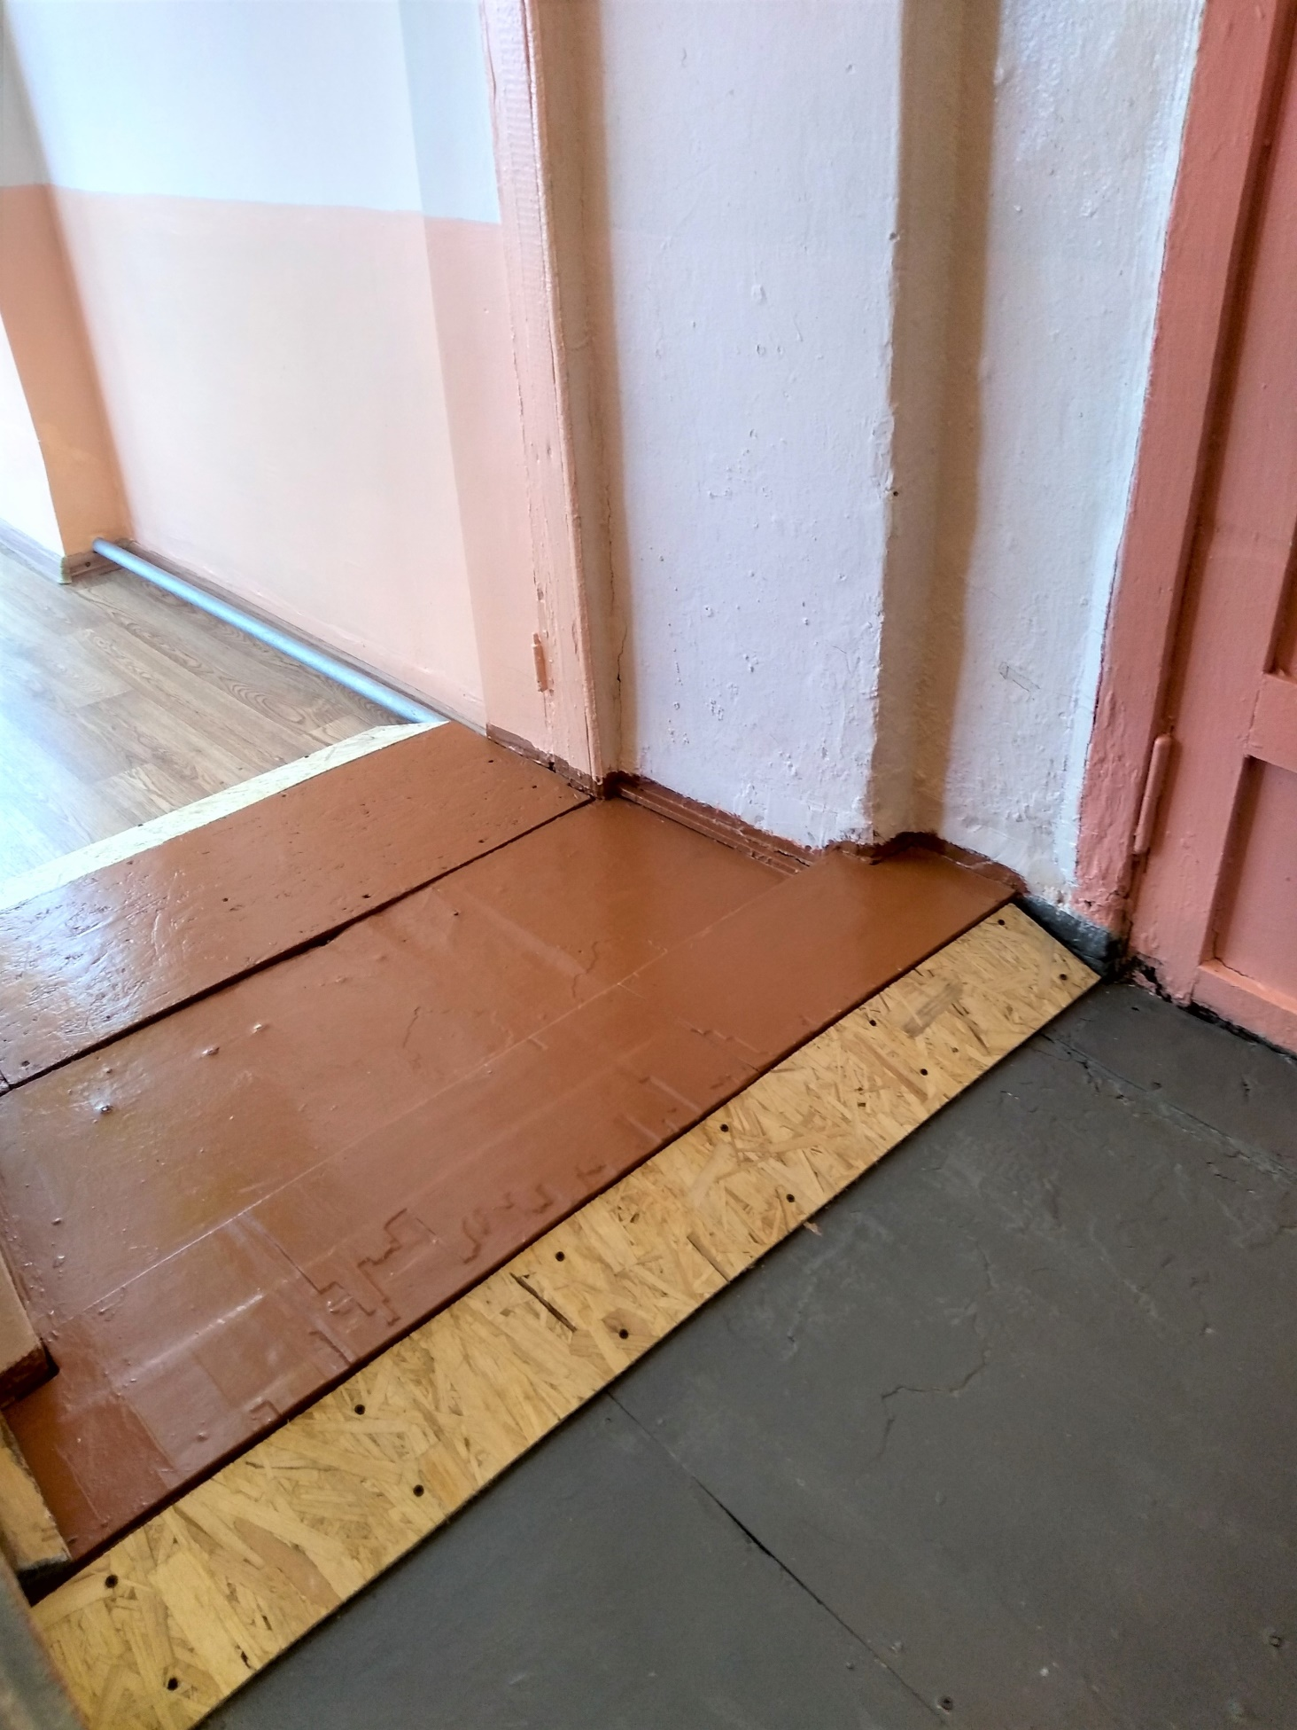

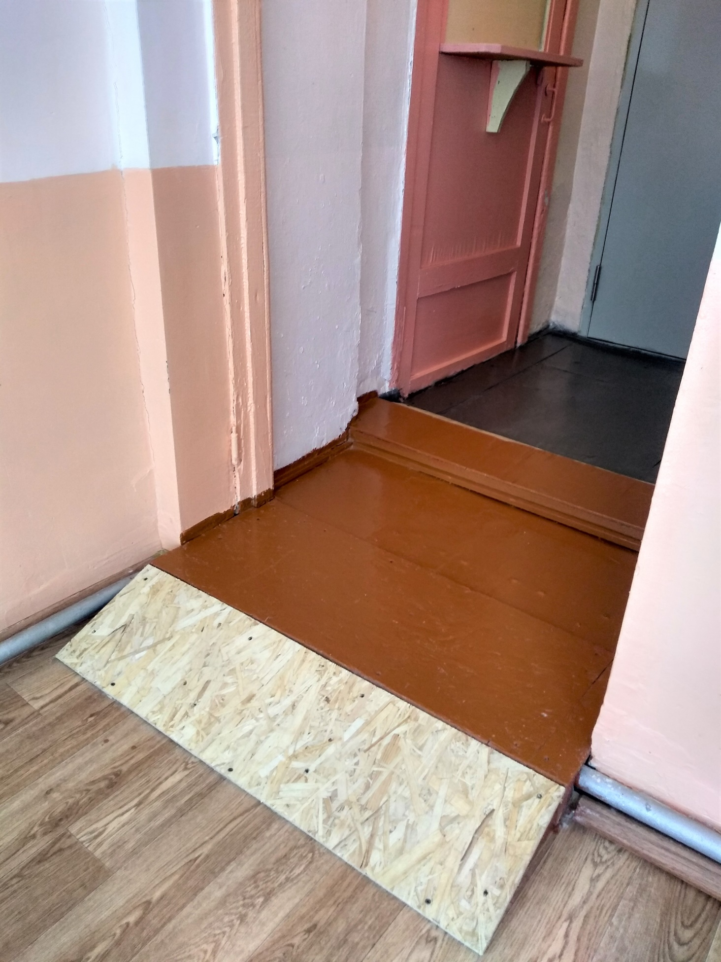

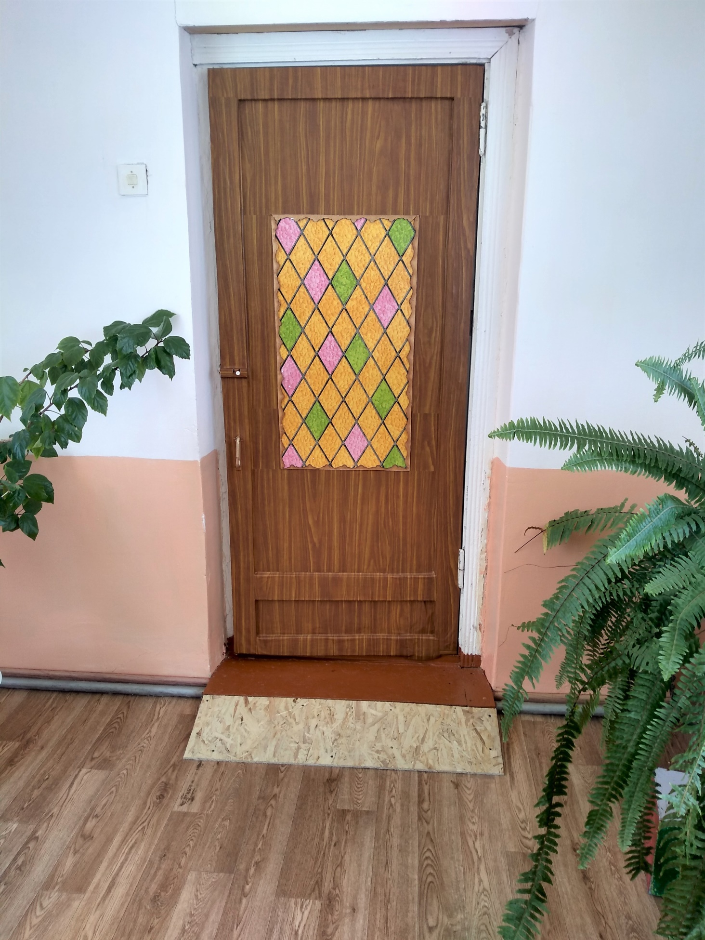

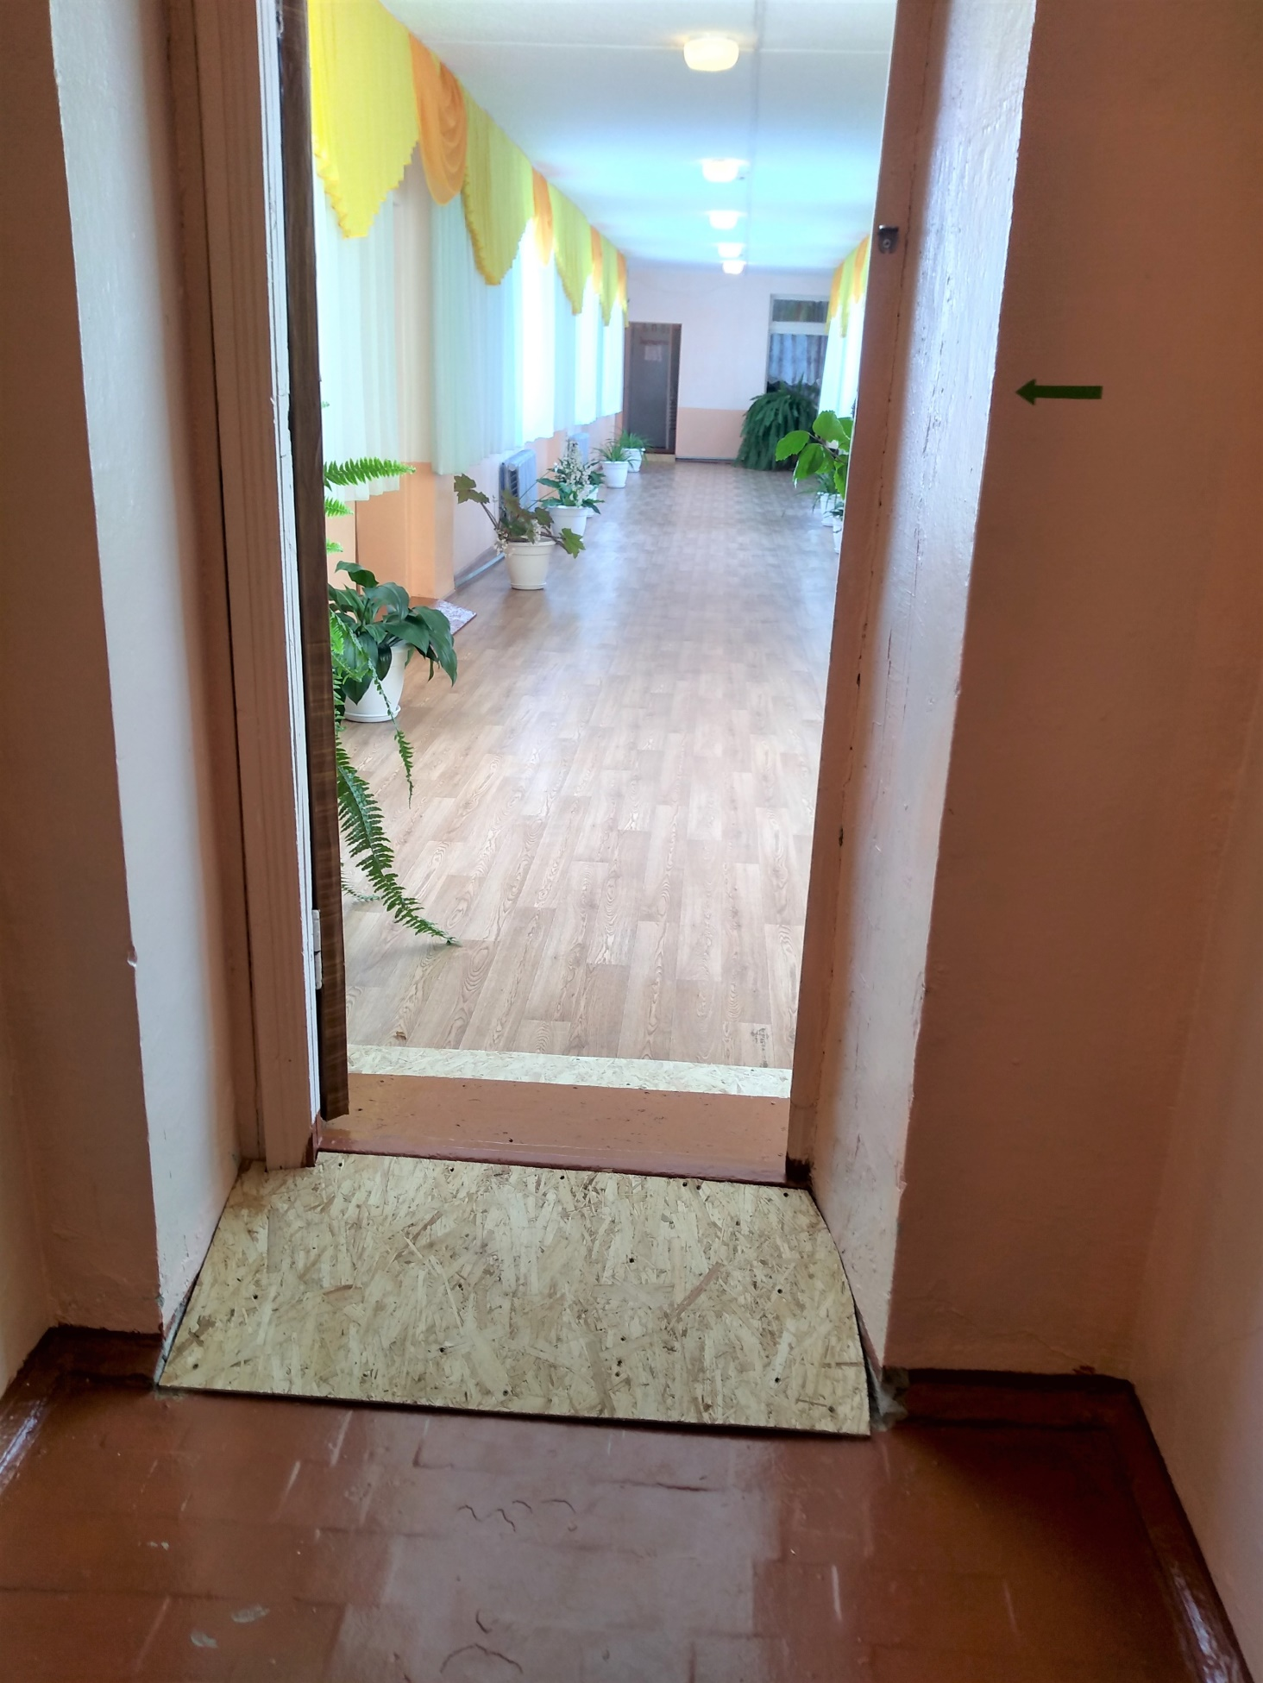

Приложение 3

